EXCELENTÍSSIMO SENHOR PRESIDENTE DA CAMARA MUNICIPAL DE SUMARÉ

INDICO, ao Exmo. Senhor Prefeito Municipal, que determine ao departamento competente providências urgentes para realização de troca de lâmpadas de iluminação pública na Rua José Vedovatto, 01, Jardim Denadai.

A solicitação se faz necessária, visando segurança ao munícipe, o trafego de pedestres em segurança e o bom funcionamento da via pública.
Sala das sessões, 29 de novembro de 2022.
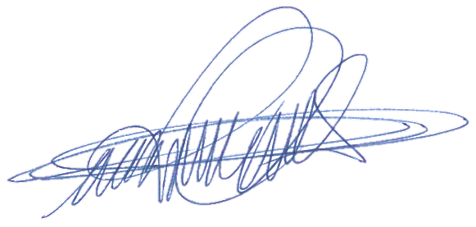

DIGÃO
VEREADOR

